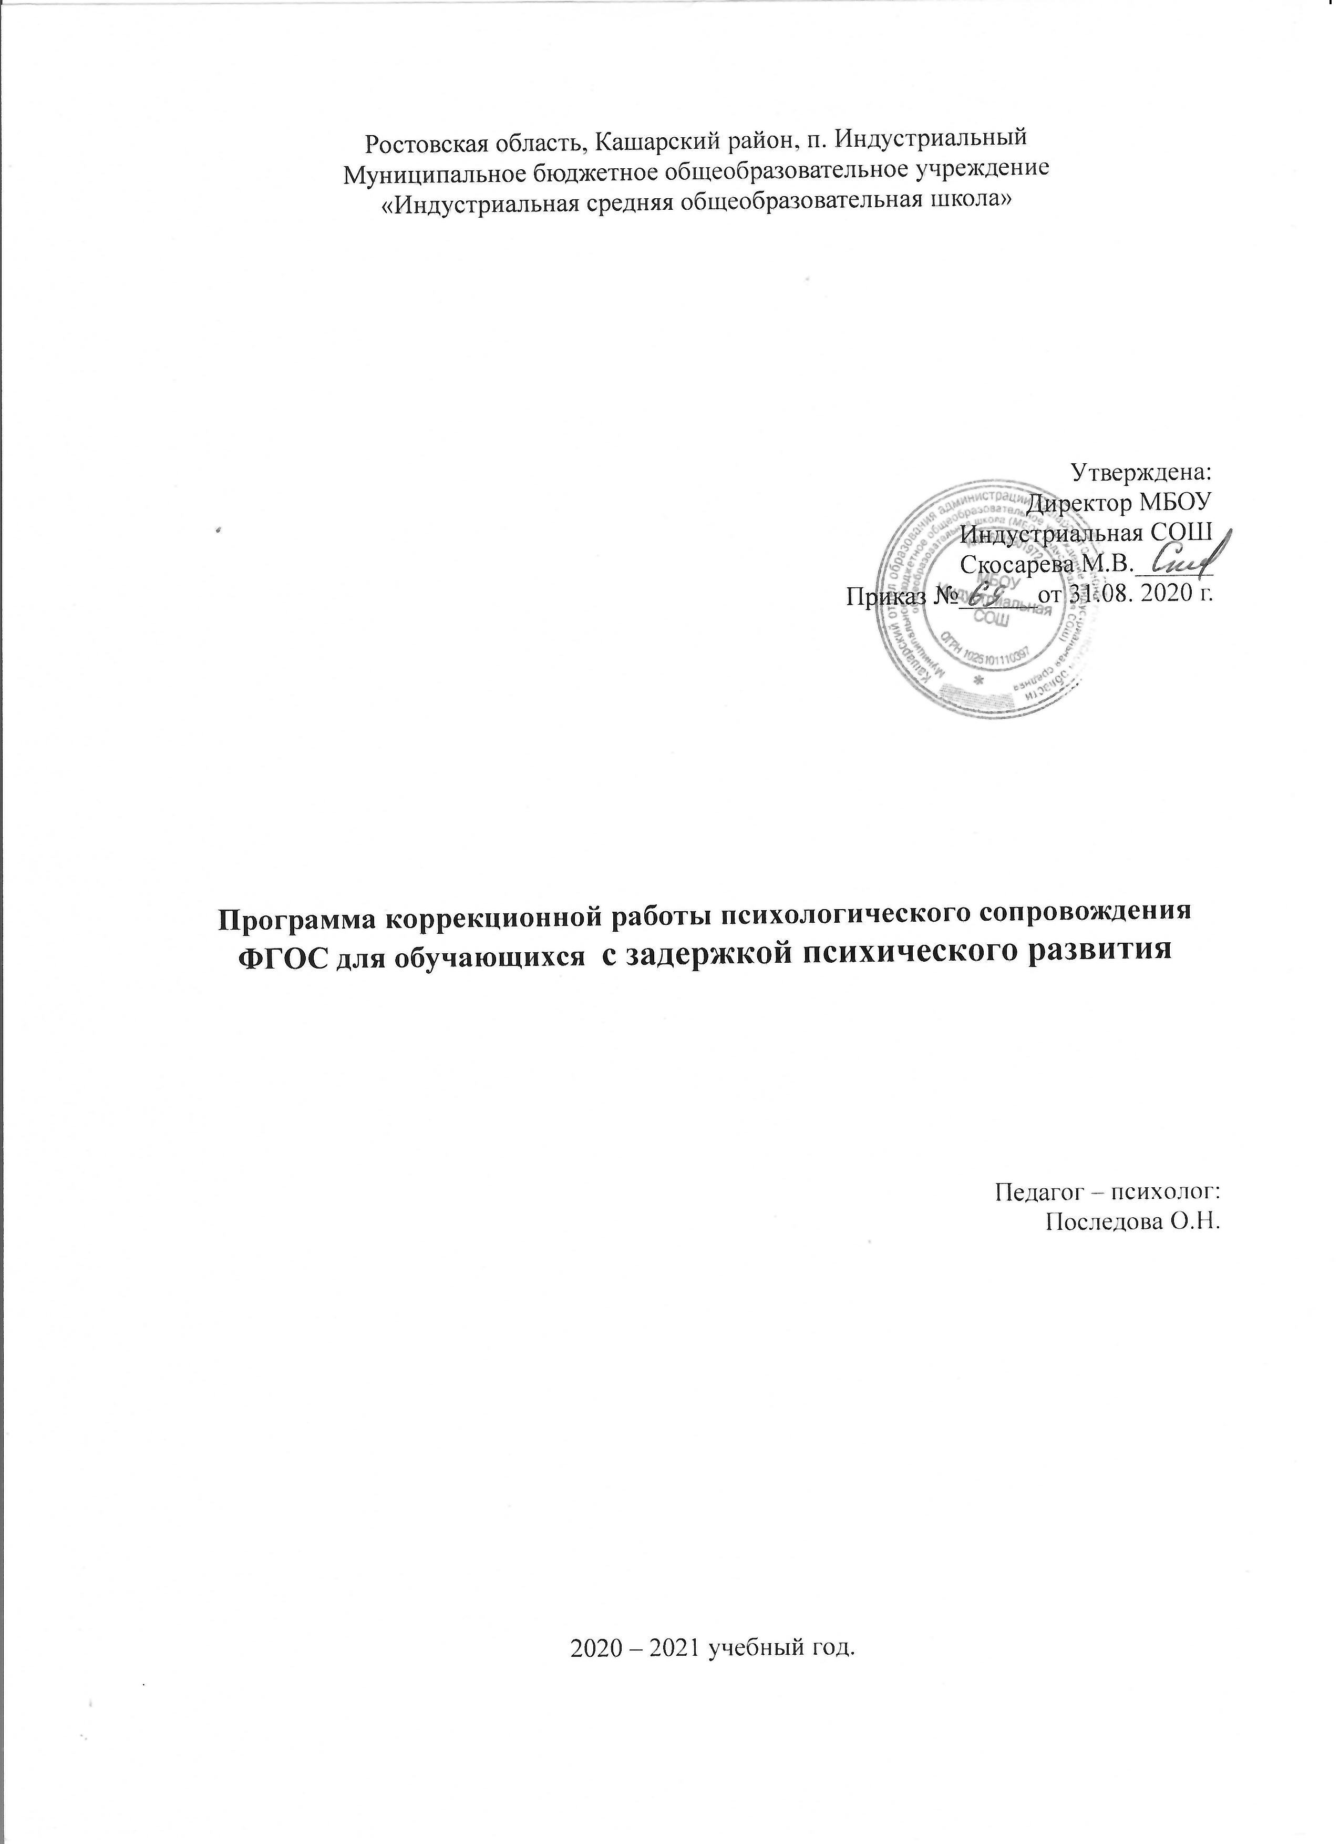

ПРОГРАММА КОРРЕКЦИОННОЙ РАБОТЫ

Программа коррекционной работы в соответствии с требованиями ФГОС НОО обучающихся с ОВЗ направлена на создание системы комплексной помощи обучающимся с ЗПР в освоении АООП НОО, коррекцию недостатков в физическом и (или) психическом развитии обучающихся, их социальную адаптацию.
Программа коррекционной работы в соответствии с требованиями ФГОС НОО обучающихся с ОВЗ представляет собой систему комплексной помощи обучающимся с ЗПР в освоении АООП НОО, коррекцию недостатков в физическом и (или) психическом развитии обучающихся, их социальную адаптацию.
Программа коррекционной работы обеспечивает:
- выявление особых образовательных потребностей обучающихся с ЗПР, обусловленных недостатками в их физическом и (или) психическом развитии;
- создание адекватных условий для реализации особых образовательных потребностей обучающихся с ЗПР;
- осуществление индивидуально-ориентированного психолого-медико-педагогического сопровождения обучающихся с ЗПР с учетом их особых образовательных потребностей и индивидуальных возможностей (в соответствии с рекомендациями ПМПК);
- организацию индивидуальных и групповых коррекционных занятий для обучающихся с ЗПР с учетом индивидуальных и типологических особенностей психофизического развития и индивидуальных возможностей;
- оказание помощи в освоении обучающимися с ЗПР АООП НОО и их интеграции в образовательном учреждении;
- возможность развития коммуникации, социальных и бытовых навыков, адекватного учебного поведения, взаимодействия со взрослыми и обучающимися, формированию представлений об окружающем мире и собственных возможностях;
- оказание родителям (законным представителям) обучающихся с ЗПР консультативной и методической помощи по медицинским, социальным,
- правовым и другим вопросам, связанным с их воспитанием и обучением.
Целью программы коррекционной работы является создание системы комплексного психолого-медико-педагогического сопровождения процесса освоения АООП НОО обучающимися с ЗПР, позволяющего учитывать их особые образовательные потребности на основе осуществления индивидуального и дифференцированного подхода в образовательном процессе.
Задачи программы:
- определение особых образовательных потребностей обучающихся с ЗПР;
- повышение возможностей обучающихся с ЗПР в освоении АООП НОО и интегрировании в образовательный процесс;
- своевременное выявление обучающихся с трудностями адаптации в образовательно-воспитательном процессе;
- создание и реализация условий, нормализующих анализаторную, аналитико-синтетическую и регуляторную деятельность на основе координации педагогических, психологических и медицинских средств воздействия в процессе комплексной психолого-медико-педагогической коррекции;
- оказание родителям (законным представителям) обучающихся с ЗПР консультативной и методической помощи по медицинским, социальным, психологическим, правовым и другим вопросам.
Содержание программы коррекционной работы определяют следующие принципы:
Принцип приоритетности интересов обучающегося определяет отношение работников организации, которые призваны оказывать каждому обучающемуся помощь в развитии с учетом его индивидуальных образовательных потребностей.
Принцип системности - обеспечивает единство всех элементов коррекционно-воспитательной работы: цели и задач, направлений осуществления и содержания, форм, методов и приемов организации,
взаимодействия участников.
Принцип непрерывности обеспечивает проведение коррекционной работы на всем протяжении обучения школьников с учетом изменений в их личности.
Принцип вариативности предполагает создание вариативных программ коррекционной работы с обучающимся с учетом их особых образовательных потребностей и возможностей психофизического развития.
Принцип сотрудничества с семьей основан на признании семьи как важного участника коррекционной работы, оказывающего существенное влияние на процесс развития ребенка и успешность его интеграции в общество.
Коррекционная работа с обучающимися с ЗПР осуществляется в ходе всего учебно-образовательного процесса:
― через содержание и организацию образовательного процесса (индивидуальный и дифференцированный подход, несколько сниженный темп обучения, структурная упрощенность содержания, повторность в обучении, активность и сознательность в обучении);
― в рамках внеурочной деятельности в форме специально организованных индивидуальных и групповых занятий (психокоррекционные и логопедические занятия, занятия ритмикой);
― в рамках психологического и социально-педагогического сопровождения обучающихся.
Основными направлениями в коррекционной работе являются: коррекционная помощь в овладении базовым содержанием обучения; развитие эмоционально-личностной сферы и коррекция ее недостатков; развитие познавательной деятельности и целенаправленное формирование высших психических функций; формирование произвольной регуляции деятельности и поведения; коррекция нарушений устной и письменной речи; обеспечение ребенку успеха в различных видах деятельности с целью предупреждения негативного отношения к учёбе, ситуации школьного обучения в целом, повышения мотивации к школьному обучению. Программа коррекционной работы на ступени начального общего образования обучающихся с ЗПР включает в себя взаимосвязанные направления, отражающие ее основное содержание:
1. Диагностическая работа - обеспечивает выявление особенностей развития и здоровья обучающихся с ЗПР с целью создания благоприятных условий для овладения ими содержанием АООП НОО. Проведение диагностической работы предполагает осуществление:
- психолого-педагогического и медицинского обследования с целью выявления их особых образовательных потребностей:
― развития познавательной сферы, специфических трудностей в овладении содержанием образования и потенциальных возможностей;
― развития эмоционально-волевой сферы и личностных особенностей обучающихся;
― определение социальной ситуации развития и условий семейного воспитания обучающегося;
- мониторинга динамики развития обучающихся, их успешности в освоении АООП НОО;

- анализа результатов обследования с целью проектирования и корректировки коррекционных мероприятий.
2. Коррекционно-развивающая работа включает:
- составление индивидуальной программы психологического сопровождения обучающегося (совместно с педагогами);
- формирование в классе психологического климата комфортного для всех обучающихся;
    - организацию внеурочной деятельности, направленной на развитие познавательных интересов учащихся, их общее социально-личностное развитие;
    - разработку оптимальных для развития обучающихся с ЗПР групповых и индивидуальных коррекционных программ (методик, методов и приёмов обучения) в соответствии с их особыми образовательными потребностями;
    - организацию и проведение специалистами индивидуальных и групповых занятий по психокоррекции, необходимых для преодоления нарушений развития обучающихся;
    - развитие эмоционально-волевой и личностной сферы обучающегося и коррекцию его поведения;
    - социальное сопровождение обучающегося в случае неблагоприятных условий жизни при психотравмирующих обстоятельствах.

  - Консультативная работа обеспечивает непрерывность специального сопровождения обучающихся с ЗПР в освоении АООП НОО, консультирование специалистов, работающих с детьми, их семей по вопросам реализации дифференцированных психолого-педагогических условий обучения, воспитания, коррекции, развития и социализации обучающихся с ЗПР.
Консультативная работа включает:
  - психолого-педагогическое консультирование педагогов по решению проблем в развитии и обучении, поведении и межличностном взаимодействии конкретных обучающихся;
  - консультативную помощь семье в вопросах решения конкретных вопросов воспитания и оказания возможной помощи обучающимся в освоении общеобразовательной программы.

4. Информационно-просветительская работа предполагает осуществление разъяснительной деятельности в отношении педагогов и родителей по вопросам, связанным с особенностями осуществления процесса обучения и воспитания обучающихся с ЗПР, взаимодействия с педагогами и сверстниками, их родителями (законными представителями) и др. Информационно-просветительская работа включает:
- проведение тематических выступлений для педагогов и родителей по разъяснению индивидуально-типологических особенностей различных категорий обучающихся;
- оформление информационных стендов, печатных и других материалов;
- психологическое просвещение педагогов с целью повышения их психологической компетентности;
- психологическое просвещение родителей с целью формирования у них элементарной психолого-психологической компетентности.
Программа коррекционной работы на уровне начального общего образования включает в себя взаимосвязанные направления. Данные направления отражают её основное содержание.

Характеристика содержания
Диагностическая работа включает:
— своевременное выявление детей, нуждающихся в специализированной помощи;
— раннюю (с первых дней пребывания ребёнка в образовательном учреждении) диагностику отклонений в развитии и анализ причин трудностей адаптации;
— комплексный сбор сведений о ребёнке на основании диагностической информации от специалистов разного профиля;
— определение уровня актуального и зоны ближайшего развития обучающегося с ограниченными возможностями здоровья, выявление его резервных возможностей;
— изучение развития эмоционально-волевой сферы и личностных особенностей обучающихся;
— изучение социальной ситуации развития и условий семейного воспитания ребёнка;
— изучение адаптивных возможностей и уровня социализации ребёнка с ограниченными возможностями здоровья;
— системный разносторонний контроль специалистов за уровнем и динамикой развития ребёнка;
— анализ успешности коррекционно-развивающей работы.

Коррекционно-развивающая работа включает:
— выбор оптимальных для развития ребёнка с ограниченными возможностями здоровья коррекционных программ/методик, методов и приёмов обучения в соответствии с его особыми образовательными потребностями;
— организацию и проведение специалистами индивидуальных и групповых коррекционно-развивающих занятий, необходимых для преодоления нарушений развития и трудностей обучения;
— системное воздействие на учебно-познавательную деятельность ребёнка в динамике образовательного процесса, направленное на формирование универсальных учебных действий и коррекцию отклонений в развитии;
— коррекцию и развитие высших психических функций;
— развитие эмоционально-волевой и личностной сфер ребёнка и психокоррекцию его поведения;
— социальную защиту ребёнка в случаях неблагоприятных условий жизни при психотравмирующих обстоятельствах.
Консультативная работа включает:
— выработку совместных обоснованных рекомендаций по основным направлениям работы с обучающимся с ограниченными возможностями здоровья, единых для всех участников образовательного процесса;
— консультирование специалистами педагогов по выбору индивидуально-ориентированных методов и приёмов работы с обучающимся с ограниченными возможностями здоровья;
— консультативную помощь семье в вопросах выбора стратегии воспитания и приёмов коррекционного обучения ребёнка с ограниченными возможностями здоровья.
Информационно-просветительская работа предусматривает:
— различные формы просветительской деятельности (лекции, беседы, информационные стенды, печатные материалы), направленные на разъяснение участникам образовательного процесса – обучающимся (как имеющим, так и не имеющим недостатки в развитии), их родителям (законным представителям), педагогическим работникам, — вопросов, связанных с особенностями образовательного процесса и сопровождения детей с ограниченными возможностями здоровья;
— проведение тематических выступлений для педагогов и родителей по разъяснению индивидуально-типологических особенностей различных категорий детей с ограниченными возможностями здоровья.
Этапы реализации программы:
Коррекционная работа реализуется поэтапно. Последовательность этапов и их адресность создают необходимые предпосылки для устранения дезорганизующих факторов.
1) Этап сбора и анализа информации (информационно-аналитическая деятельность). Результатом данного этапа является оценка контингента обучающихся для учёта особенностей развития детей, определения специфики и их особых образовательных потребностей; оценка образовательной среды с целью соответствия требованиям программно-методического обеспечения, материально-технической и кадровой базы учреждения.
2) Этап планирования, организации, координации (организационно-исполнительская деятельность). Результатом работы является особым образом организованный образовательный процесс, имеющий коррекционно-развивающую направленность и процесс специального сопровождения детей с ограниченными возможностями здоровья при специально созданных (вариативных) условиях обучения, воспитания, развития, социализации рассматриваемой категории детей.
3) Этап диагностики коррекционно-развивающей образовательной среды (контрольно-диагностическая деятельность). Результатом является констатация соответствия созданных условий и выбранных коррекционно-развивающих и образовательных программ особым образовательным потребностям ребёнка.
4) Этап регуляции и корректировки (регулятивно-корректировочная деятельность). Результатом является внесение необходимых изменений в образовательный процесс и процесс сопровождения детей с ограниченными возможностями здоровья, корректировка условий и форм обучения, методов и приёмов работы.

Механизм реализации программы:
Одним из основных механизмов реализации коррекционной работы является оптимально выстроенное взаимодействие специалистов образовательного учреждения, обеспечивающее системное сопровождение детей с ограниченными возможностями здоровья специалистами различного профиля в образовательном процессе. Такое взаимодействие включает:
— комплексность в определении и решении проблем ребёнка, предоставлении ему квалифицированной помощи специалистов разного профиля;
— многоаспектный анализ личностного и познавательного развития ребёнка;
— составление комплексных индивидуальных программ общего развития и коррекции отдельных сторон учебно-познавательной, речевой, эмоциональной-волевой и личностной сфер ребёнка.
Консолидация усилий разных специалистов в области психологии, педагогики, медицины, социальной работы позволит обеспечить систему комплексного психолого-медикопедагогического сопровождения и эффективно решать проблемы ребёнка. Наиболее распространённые и действенные формы организованного взаимодействия специалистов на современном этапе — это консилиумы и службы сопровождения образовательного учреждения, которые предоставляют многопрофильную помощь ребёнку и его родителям (законным представителям), а также образовательному учреждению в решении вопросов, связанных с адаптацией, обучением, воспитанием, развитием, социализацией детей с ограниченными возможностями здоровья.
В качестве ещё одного механизма реализации коррекционной работы следует обозначить социальное партнёрство, которое предполагает профессиональное взаимодействие образовательного учреждения с внешними ресурсами (организациями различных ведомств, общественными организациями и другими институтами общества).
Социальное партнёрство включает:
— сотрудничество с учреждениями образования и другими ведомствами по вопросам преемственности обучения, развития и адаптации, социализации, здоровьесбережения детей с ограниченными возможностями здоровья.

Индивидуальная программа психологического сопровождения
(Киянов Иван, 2 класс)
Программа коррекционно-развивающих занятий составлена на основе:
- Федерального закона от 29.12.2012 № 273-ФЗ «Об образовании в Российской Федерации (с последующими изменениями);
- ФГОС НОО обучающихся с ограниченными возможностями здоровья (пр. МО РФ от 19.12.2014г № 1598),
- Приказа Минобрнауки России от 06.10.2009 № 373 «Об утверждении и введении в действие федерального государственного образовательного стандарта начального общего образования» (в ред. приказа от 31.12.2015 № 1576);
- Примерной основной образовательной программы начального общего образования, одобренной решением федерального учебно-методического объединения по общему образованию (протокол от 08.04.2015 № 1/15, протокол от 28.10.2015 № 3/15);
- Программы коррекционного обучения в начальной школе для детей младшего школьного возраста с задержкой психического развития (ЗПР вариант 7.2)
В настоящее время возросло число учеников начальных классов, которые в силу своих индивидуальных психологических особенностей развития (ЗПР), ограниченными возможностями здоровья (ОВЗ) не могут освоить Программу по основным предметам. Коррекционно-развивающие занятия особенно актуальны, т. к. дают дополнительную возможность коррекции знаний, умений и навыков по предметам. Детям, имеющим особенности в развитии, к сожалению, невозможно соответствовать высоким качественным стандартам. Однако, образовательная среда – необходимое условие для качественного и поступательного развития личности ученика, если учебный процесс и содержание образования соответствует его индивидуальным возможностям. Ребенок ЗПР не осознает себя учеником и не понимает мотивов учебной деятельности и ее целей, такой ребенок затрудняется в организации собственной целенаправленной деятельности. Детям с ЗПР свойственна пониженная работоспособность, неустойчивость внимания. У многих детей наблюдаются трудности с восприятием. Это говорит о недостаточности, ограниченности фрагментарности знаний ребенка об окружающем мире. Это обусловлено тем, что его восприятие неполноценно и не обеспечивает достаточной информацией. Отставание в развитии зрительного восприятия является одной из причин трудности в обучении. Серьезный недостаток восприятия – это значительная замедленность процесса переработки информации. У всех детей с ЗПР наблюдается недостаток памяти, причем они касаются всех видов запоминания: непроизвольного и произвольного, кратковременного и долговременного. В первую очередь снижена прочность запоминания. Это распространяется на запоминание как наглядного, так и (особенно) словесного материала, что не может не сказываться на неуспеваемости. У детей с ЗПР характерно снижена познавательная активность. Это проявляется недостаточной любознательностью. Такие дети медлительны, пассивны, с замедленной речью. Они не готовы к решению познавательных задач, т.к. нет особой сосредоточенности и собранности. Значительное отставание и своеобразие обнаруживается в развитии у этих детей мыслительной деятельности. Это выражается в несформированности таких операций, как анализ, синтез, неумение выделять существенные признаки и делать обобщения. Для этих учеников характерны - неумение организовать свою деятельность, отсутствие самоконтроля. Недостаточный уровень развития речи детей, особенно словаря, приводит к дополнительным сложностям при обучении чтению. В письменной речи дети с ЗПР делают специфические ошибки: не соблюдают строку, элементы букв непропорционально увеличены или уменьшены, пропуск букв, замена букв, перестановка слогов и др. В работах много исправлений, помарок. Дети с трудом усваивают правила выделения границ предложения.
Рабочая коррекционно-обучающая программа для детей с ЗПР рассчитана на 34 часа. Занятия проводятся 1 раз в неделю по 30 минут с физминутками.
Цель программы: создание системы комплексной помощи ученику младшего школьного возраста с задержкой психического развития в освоении образовательной программы, социальной адаптации посредством индивидуализации и дифференциации образовательного процесса, формированию универсальных учебных действий, вариативности получения знаний по предметам с учетом возможностей ребенка.
Задачи:
- развитие до необходимого уровня психофизических функций, обеспечивающих готовность к обучению: артикуляционного аппарата, фонематического слуха, мелких мышц руки, оптико-пространственной ориентации, зрительно - моторной координации;
- развитие речи учащегося как средство общения и как способа коррекции их мыслительной деятельности;
- анализ объектов с целью выделения признаков (существенных и несущественных);
- синтез — составление целого из частей, в том числе самостоятельное достраивание с выполнением недостающих компонентов;
- установление причинно-следственных связей, представление цепочек объектов и явлений;
- компенсацию пробелов предшествующего обучения.

Планируемые результаты коррекционной работы.

Формирование соответствующих возрасту обще интеллектуальных умений (операции анализа, сравнения, обобщения, практической группировки, логической классификации, умозаключений и др.); учебной мотивации; ответственного отношения к учебе;
Повышение общего уровня развития и коррекция индивидуальных отклонений (нарушений) в развитии (учет темпа деятельности, готовности к усвоению нового учебного материала и т.д.)
Развитие личностных компонентов познавательной деятельности (познавательная активность, самостоятельность, произвольность), преодоление интеллектуальной пассивности, характерной для детей с трудностями в обучении; умение ориентироваться в задании; планировать предстоящую работу и выполнять ее в соответствии с наглядным образом или словесном указании педагога; осуществлять самоконтроль и самооценку и др.
Индивидуальная коррекция недостатков в зависимости от актуального уровня развития ученика, его потребности в коррекции индивидуальных отклонений в развитии (систематическое повторение ключевых вопросов изученного, учет динамики развития и готовности к усвоению нового учебного материала).

Содержание программы.
Программа коррекционной работы на ступени начального образования включает в себя взаимосвязанные направления. Данные направления отражают ее основное содержание:
Совершенствование движений и сенсомоторного развития:
- развитие мелкой моторики кисти и пальцев рук;
- развитие навыков каллиграфии;
- развитие артикуляционной моторики
Коррекция отдельных сторон психической деятельности:
- развитие зрительного восприятия;
- развитие механической зрительной и слуховой памяти.
- развитие пространственных представлений;
- тренировка на листе бумаги и ориентации;
- развитие временных понятий;
- развитие и концентрация произвольного внимания и поведения;
- увеличение объема внимания и кратковременной памяти;
- развитие творческого воображения;
- развитие фонетико-фонематических представлений, формирование звукового анализа
Развитие основных мыслительных операций:
- формирование навыков относительно анализа, сравнения, классификации, обобщения;
- формирование умения работать по словесной и письменной инструкции, алгоритму;
- формирование навыков самоконтроля;
Развитие различных видов мышления:
- развитие наглядно-образного мышления;
- развитие словесного, логического и понятийного мышления;
- развитие абстрактного мышления;
- установление причинно-следственных отношений;
- обобщение и нахождение противоположностей ;
Коррекция нарушений в развитии эмоционально-личностной сферы
- развитие речи, владение техникой речи;
- обогащение словарного запаса;
- коррекция индивидуальных пробелов в знаниях.
Организация благоприятной социальной среды, которая обеспечила бы соответствующее возрасту общее развитие ребенка, его познавательной деятельности, коммуникативных функций речи, активное воздействие на формирование интеллектуальных и практических умений.
Календарно-тематическое планирование
Неделя | Темы занятий | Кол-во часов
Сентябрь
1 – 2  3 – 4 | Входная диагностика ВПФ обучающихся с ОВЗ.  Входная диагностика ЭВС обучающихся с ОВЗ | 2  2
Октябрь
1 | 1. Диагностика «Развитие восприятия пространства, цвета, времени».  (упражнения «Далеко - близко», «Выше - ниже», «Подбери нужный цвет», «Составь букет», «Когда это бывает?»)  2. Исследование восприятия пространства, времени, цвета и величины. | 1
2 | 3. Упражнения «Игровая школа мышления»  О.А. Степанова, «Какого цвета предметы?», «Назови такой же», «Поиск по признакам».  4. Словесно-логическое, наглядно-действенное мышления. | 1
3 | 1. Развитие внимания (Упр. «Сравни, назови, сосчитай»)  2. Исследование устойчивости внимания. (Методики «Корректурная проба», «Знаковый тест»). | 1
4 | 1. Развитие памяти. (Упр. «Что запомнили?», «Что находится на картинке?»).  2. Исследование устойчивости внимания. (Методики «Запомни фигуры», «Запомни слова», «Запомни числа»). | 1
Ноябрь
 | Коррекция и развитие познавательных процессов
1 | 1. Развитие восприятия пространства на листе бумаги. (Упр. «Что, где находится?», «Положи верно»)  2. Развитие восприятия пространства. (Упражнения «Перед. За. Между. Рядом», «Угадай, кого загадали»). | 1
2 | 1. Развитие устойчивости внимания (Упр. «Найди дорогу», «Найди и подчеркни», «Поиск предмета»)  2. Развитие восприятия времени. (Упражнения «Лови, бросай, дни недели называй», «Какой месяц спрятался?». Заучивание стихотворений, скороговорок, пословиц). | 1
3 | 1.Развитие моторной памяти. (Упр. «Как прыгают животные», «Смешанный лес»)  2.Развитие устойчивости внимания. (Упражнения «Корректоры» С.А.Шмаков, «Кто за кем?», «Зигзаг на доске»). | 1
4 | 1.Развитие умения сравнивать. (Упр. «Назови отличительные признаки»).  2. Развитие зрительной памяти (Методика «Запомни фигуры, картинки»). | 1
Декабрь
1 | 1. Развитие образной памяти. (Упр. «Разрезанная картинка», «Круг, треугольник и квадрат»)  2. Развитие слуховой памяти. Запоминание слов и чисел. Воспроизведение текста. Мнемический ряд. Гений памяти. | 1
2 | 1. Развитие умения находить предметы по заданным признакам. Отгадывание загадок. Пальчиковая гимнастика.  2. Развитие словесно – логического мышления:  • Развитие умений узнавать предметы по заданным признакам; Формирование способности выделять существенные признаки предметов; Развитие умения классифицировать;  Развитие умения выбирать основание для классификации. | 1
3 | 1 Развитие восприятия целостного образа предмета, его размера. (Упр. «Разрезные картинки», «Что больше, выше», «Толстый - тонкий»)  2. Развитие сенсорного внимания (Упр. «Исключение лишнего», «Найди два одинаковых предмета», «Поиск предмета»). Пальчиковая гимнастика. | 1
Январь
1 | 1. Развитие умения распределять внимание. (Упражнения С.А.Шмаков «Найти смыл», «Считай правильно», «Знаковый тест»). | 1
2 | 1. Коррекция и развитие способности к целостному восприятию формы предметов: Методика «Дорисуй предмет»  2. Коррекция и развитие переключения внимания: Игра «Хлопни - встань» | 1
3 - 4 | 3. Коррекция и развитие переключения внимания: Игра «Не пропусти профессию» | 2
Февраль
1 | 1. Коррекция и развитие способности к обобщению и абстрагированию: «Четвертый лишний»  2. Игра « Четвёртый лишний» | 1
2 | 1. Развитие восприятия цвета. (Упр. «Подбери нужный цвет»). Пальчиковая гимнастика.  2. Развитие объема внимания (Упр. «Срисовывание по клеточкам») | 1
3 – 4 | 1. Развитие зрительной памяти (Упр. «Запомни порядок», «Запомни движение»).  2. Развитие восприятия цвета. (Упр. «Подбери нужный цвет»). | 2
Март
1 – 2 | 1. Развитие объема внимания (Упр. «Срисовывание по клеточкам»)  2. Развитие умения классифицировать. Пальчиковая гимнастика. | 2
3 – 4 | 1. Развитие концентрации и устойчивости внимания. (Упр. «Лабиринты», методика «Перепутанные линии», «Запомни предмет») | 2
Апрель
1 | 1. Диагностика развития внимания. (Упр. «Сравни, назови, сосчитай»)  2. Развитие концентрации и устойчивости внимания. (Упр. «Лабиринты», методика «Перепутанные линии», «Запомни предмет») | 1
2 | Диагностика внимания | 1
3 | Диагностика памяти | 1
4 | Диагностика мышления | 1
Май
1 – 2 | Итоговая диагностика ВПФ | 2
3 – 4 | Итоговая диагностика ЭВС | 2

Диагностический материал для обследования
Схема обследования уровня сформированности сенсорных процессов и психомоторики учащихся начальных классов, имеющих ограниченные возможности здоровья

Оценка владения сенсорными эталонами
Оценка зрительного восприятия
- узнавание и называние реалистичных изображений (10-15 изображений);
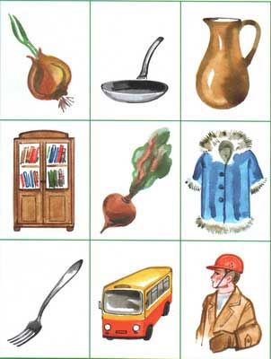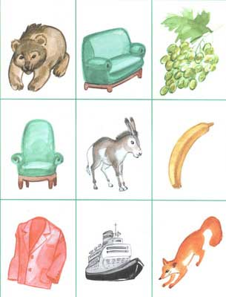

- узнавание контурных изображений (5-10 изображений);
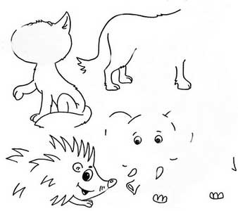
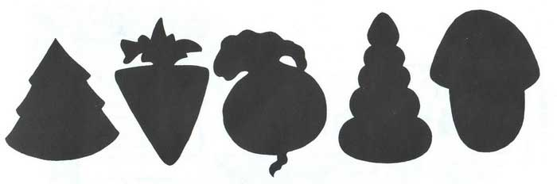

- узнавание зашумленных и наложенных изображений (5-10 изображений);
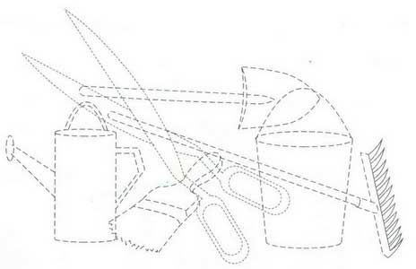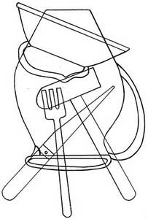
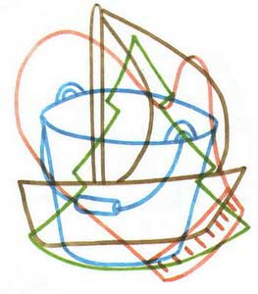
Сформированность образных представлений.
- Придумать историю или сказку о каком - либо живом существе. Изложить устно в течение 5 минут. На продумывание темы даётся 1 минута.

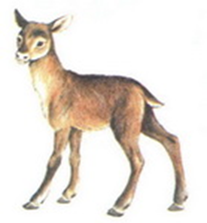

Различение формы
- Узнавание и называние основных геометрических форм;
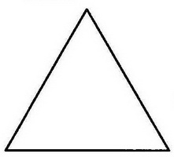
- Группировка геометрических фигур с учетом формы (перед ребенком выкладывают в ряд треугольник, круг, квадрат. Необходимо подобрать к ним соответствующие фигуры из 15 предложенных).
В зависимости от возраста детей можно усложнить данное задание:
увеличить количество предъявляемых форм (до 8) и раздаточного материала (до 30).

Тесты цветоразличения
- раскладывание в ряд 5-8 карточек одного цвета, но разных оттенков: от темного до самого светлого;
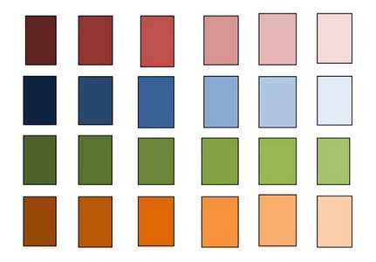

- называние и показ цветов спектра, называние и показ оттенков цвета, имеющих собственное название (малиновый, алый и т. д.)
Оценка восприятия величины
• раскладывание в порядке убывающей (возрастающей) величины 10 картинок. В 1-2 классе - одинаковых по содержанию, а в 3-4 класса - разных;
• ранжирование по величине в ряд 10 элементов на основе абстрактного восприятия, определение места, куда нужно поставить в ряд ту фигуру, которую убрал экспериментатор;
Оценка слухового восприятия
- воспроизведение ритмических рисунков;
- определение на слух реальных шумов и звуков (или записанных на магнитофон): шуршание газеты, плач ребенка, звуки капающей воды из крана, стук молотка и др.;
- умение слушать музыкальные произведения;
- реагирование на словесную инструкцию, умение понимать её и выполнять действия в соответствии с указаниями;
- определение начального согласного в слове (ребенку дают 4 предметные картинки; услышав слово, он поднимает ту картинку, которая начинается с соответствующего звука).

Оценка пространственного восприятия
- показ и называние предметов, которые на листе (на экране компьютера) изображены слева, справа, внизу, вверху, в центре, в правом верхнем углу и т. д.;
- выполнение аналогичного задания в комнате,
- определение расположения предметов в пространстве (над - под, на - за, перед - возле, сверху - снизу, выше - ниже и т. д.);
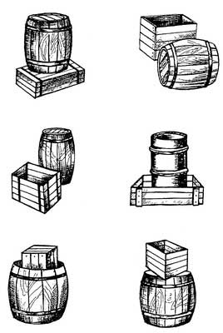
- конструирование по образцу из 10 геометрических фигурок.
Оценка восприятия времени
- ориентировка в текущем времени (часть суток, день недели, месяц, время года),
- прошедшее и будущее (например: "Какое время года наступит после того, как закончится зима?" и т. д.).
Оценка восприятия эмоций человека
"Используется методика "Пиктограмма". Из предложенных на картинке изображений необходимо узнать, какие изображены эмоции. Представляется проба из 9 изображений.
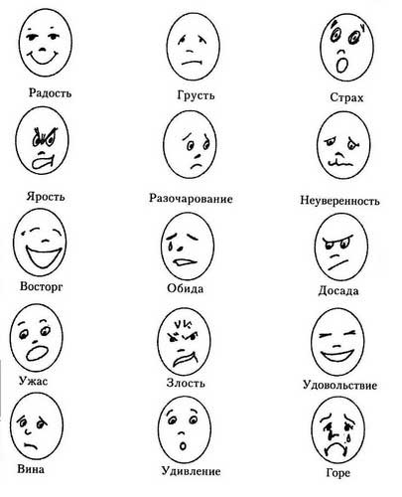

Оценка психомоторного развития
(диагностические задания Н. И. Озерецкого, М. О. Гуревича)
Оценка одновременности движений " одновременно, вытянув две руки перед грудью, сжимать одну и разжимать другую.
Оценка динамической координации верхних конечностей
- бросить мяч в цель с закрытыми глазами. Отклонение направления движения мяча не должно быть при этом более 50 см.
Оценка динамической координации нижних конечностей
- преодолеть расстояние 5 м прыжками на одной ноге, продвигая перед собой носком ноги коробок спичек.
Отклонение направления движения не должно быть при этом более 50 см.
- совершить прыжок на 3600 с сомкнутыми ступнями и руками, расположенными на поясе, из исходного положения, без потери равновесия
Оценка статического равновесия (по Н. А. Бернштейну)
- сохранить равновесие в течение не менее 6-8 с (средний уровень, удовлетворительный результат) в позе "аист"
- стоя на одной ноге, другую согнуть в колене так, чтобы ступня касалась коленного сустава опорной ноги, руки на поясе. Бедро отведено кнаружи. Ребенок должен сохранять равновесие и не допускать дрожания конечностей
Оценка быстроты движений при ведущей проприоцептивной афферентации
- провести линии карандашом между линейками листа за 1 минуту;
- " в спичечной коробке лежат по 12 белых и красных палочек. Их по команде выбрасывают на стол, затем 12 красных палочек раскладывают точно по чёрным линиям, начертанным на белом картоне;
Оценка мелкой моторики рук
выполнение поочередно каждой рукой следующих движений:
- вытянуть вперед второй и пятый пальцы ("коза"), второй и третий пальцы ("ножницы"), сделать "кольцо" из первого и каждого следующего пальца;
- координация движений обеих рук "кулак - ладонь": руки лежат на столе, причем одна кисть сжата в кулак, другая - с распрямленными пальцами. Одновременное изменение положения обеих кистей, распрямляя одну и сжимая другую;
Кинестетический праксис
- Указательный палец вперёд, остальные пальцы сжаты в кулак;
- Мизинец вперёд, остальные - в кулак;
- Кольцо из пальцев рук: 1-2,1-3, 1-4,1-5;
Оральный праксис
- Улыбка (растянуть губы в улыбке)
- Трубочка (сложить губы в "трубочку")
- Надувание щёк (глубоко вдохнуть воздух и задержать дыхание)
Тесты зрительно-моторной координации
- срисовывание простых геометрических фигур, пересекающихся линий, букв, цифр с соблюдением пропорций, соотношения штрихов;
- движение в заданном направление по схеме;
- выполнение графической пробы на слух (методика Д. Б. Эльконина), штрихование нарисованного предмета;
- используется методика "Вырежь фигуры" Р. С. Немова;
Оценка умения выполнять движения и владения частями тела
- по показу - ребёнок выполняет движения, следуя за показом педагога;
- по сигналу - педагог показывает ряд движений, которые ребёнку необходимо повторить после окончания комплекса;
- придумай движение - ребёнку предлагается самому придумать ряд движений и показать их;
Оценка артикуляции и интонирования
- прочитать выразительно наизусть стихотворение или по книге отрывок, небольшой рассказ;
- повторить за педагогом небольшую чистоговорку;
Оценка тактильных ощущений
- узнавание знакомых предметов на ощупь (расческа, зубная щетка, ластик, ложка, ключ) правой и левой рукой попеременно;
- узнавание на ощупь объемных (шар, куб) и плоскостных (квадрат, треугольник, круг, прямоугольник) геометрических фигур.
ОЦЕНКА ВЫПОЛНЕНИЯ ЗАДАНИЙ:
Оценку выполнения задания разработала сама. По 10-бальной шкале удобнее прослеживать динамику развития.
Все данные заносятся в таблицу, которая строится сразу на период: учебный год.
Обследование провожу дважды: в начале и в конце учебного года.
Выполнение любого задания оценивается 10 балльной шкале:
9-10 баллов- Ребенок понимает словесную инструкцию взрослого с первого раза. Выполняет задание самостоятельно и правильно, полностью следуя инструкции. Не допускает при этом ошибки, проявляет заинтересованность в работе, которая сохраняется на протяжении времени выполнения задания. Правильно и полно объясняет задание.
7-8 баллов- Ребенок понимает словесную инструкцию взрослого. Выполняет задание самостоятельно и правильно, следуя инструкции. Правильно, но кратко объясняя его, допуская иногда незначительные ошибки. Допускается единичное повторение инструкции педагогом.
5-6 баллов- Ребенок самостоятельно выполняет только легкий вариант задания. Если имеются умеренные трудности, требуется помощь разного объема, при выполнении основного задания и комментировании действий;
3-4 балла - Словесную инструкцию ребёнок понимает только после многократных повторений. Задание выполняется с трудом при оказании помощи или наглядном показе. Ребёнок испытывает затруднения в комментарии своих действий.
1-2 балла- Словесную инструкцию ребёнок понимает с большим трудом, легче усваивает после наглядного показа на аналогичном материале. Задание выполняется с большим количеством ошибок или учащийся совсем не справляется с заданием. Испытывает значительные затруднения или совсем не справляется в комментировании своих действий. Помощь взрослого используется редко или вообще не использует.
Коррекционные занятия проводятся со всеми учениками. Группы формируются относительно баллов, полученных за выполнение заданий, с учётом возможностей, имеющихся у данной категории детей.

Диагностика развития речи (конец года)

Методика Эббингауза.
Данная методика используется для определения уровня развития понимания грамматических конструкций.
Задание 1.
1. "Послушай, что я тебе прочитаю, и расскажи".
2. "Прочитай и перескажи".
Галка и голубь.
Галка услыхала о том, что голубей хорошо кормят, выбелилась в белый цвет и влетела в голубятню. Голуби ее приняли как свою, накормили, но галка не удержалась и закаркала по-галочьи. Тогда голуби ее прогнали. Она вернулась было к галкам, но те тоже ее не приняли.
Муравей и голубка.
Муравей захотел напиться и спустился к ручью. Волна захлестнула его, и он начал тонуть. Пролетавшая мимо голубка заметила это и бросила ему в ручей ветку. Муравей взобрался на эту ветку и спасся. На следующий день муравей увидел, что охотник хочет пойти и поймать голубку в сеть. Он подполз к нему и укусил его за ногу. Охотник вскрикнул от боли, выронил сеть. Голубка вспорхнула и улетела.
Умная галка.
Хотела галка пить. На дворе стоял кувшин с водой, а в кувшине была вода только на дне. Галке нельзя было достать. Она стала кидать в кувшин камушки и столько набросала, что стало можно пить.
Самые красивые.
Летела сова. Навстречу ей летели другие птицы. Сова спросила:
- Вы не видели моих птенцов?
- А какие они?
- Самые красивые!
Анализ результатов: учитывается понимание последовательности событий,
общего и скрытого смысла.
Задание 2.
Обращаясь к ребенку, учитель говорит: "Слушай внимательно. Я буду называть по несколько слов. Составь из каждого набора несколько предложений (одно предложение). Если потребуется, измени эти слова или добавь к набору еще одно или несколько слов".
Наборы слов:
1. Девочка, альбом, рисунок.
2. Ребенок, чашка, молоко.
3.Из, клетки, чиж.
4. Саша, лыжах, катается, на.
Шкала оценивания.
Количество правильно составленных предложений | Оценка
4 и более | 5
3 | 4
2 | 3
1 | 2
0 | 1

ДИАГНОСТИКА РАЗВИТИЯ ВНИМАНИЯ (конец года)

Таблицы Шульте.
Данная методика используется для исследования скорости ориентировочно-поисковых движений взора, объема внимания.
Инструкция: "Покажите указкой и назовите все числа от 1 до 25. Как можно скорее, не ошибаясь".
Процедура проведения исследования: Предъявляется таблица, и по сигналу "начали" исследователь включает секундомер. Фиксируется время работы с каждой из таблиц. (Таблицы даны в уменьшенном виде.)
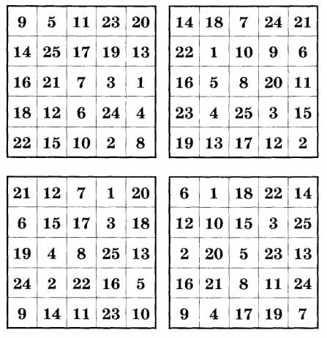
Анализ результатов: Сравнивается время работы по каждой из таблиц. Норма - 30-50 сек на 1 таблицу. Средняя норма - 40-42 сек. В норме на каждую из таблиц уходит примерно одинаковое время.

Диагностика развития памяти
Методика "Долговременная память".
Экспериментальный материал состоит из следующего задания.
Экспериментатор сообщает: "Сейчас прочитаю вам ряд слов, а вы постараетесь их запомнить. Приготовились, слушайте внимательно:
стол, мыло, человек, вилка, книга, пальто, топор, стул, тетрадь, молоко".
Ряд слов зачитывается несколько раз, чтобы дети запомнили. Проверка происходит через 7-10 дней. Коэффициент долговременной памяти высчитывается по следующей формуле:
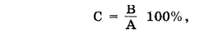
Где А - общее количество слов,
В - количество запомнившихся слов,
С - коэффициент долговременной памяти.
Результаты интерпретируются следующим образом:
75-100% - высокий уровень;
50-75% - средний уровень;
30-50% - низкий уровень;
ниже 30% - очень низкий уровень.

